小学校６年生＊単元確認テスト＊２学期⑤ |  |  | 比例と反比例
組 番 | 名 前 |  |  | /10

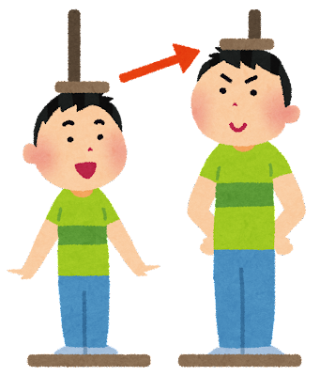
１ ２つの量が比例するものには○、反比例するものには△、どちらでもないものには×をつけましょう。（全正１点）
（ ）１個３５円のみかんを買う時の、買う個数と代金

（ ）兄の身長と弟の身長

（ ）面積が２４㎠の長方形の、縦の長さと横の長さ

２ 下の表は、おもちゃの車が何秒でどれだけ進んだかを調べたものです。
ｙ(㎝)
車が進んだ時間ときょり
時間χ(秒) | １ | ２ | ３ | ４ | ５
きょりｙ(㎝) | ２０ | ４０ | ６０ | ８０ | 100
110
100
90
（１）きょりは時間に比例していますか。（１点）
80

70
（２）ｙをχの式で表しましょう。（１点）
60
50

40
（３）時間が３.５秒のときのきょりは何㎝ですか。(１点)
30

20
（４）χとｙの関係をグラフに表しましょう。（２点）
10

１
(秒)χ
０
２
３
４
５
３ ある紙の枚数と重さの関係を下の表にまとめました。（１点×２）
枚数（枚） | １０ | ２０ | ３０ | ４０
重さ（ｇ） | ６０ | １２０ | １８０ | ２４０

（１）この紙が９０枚あります。重さは何ｇでしょう。

（２）この紙が７２０ｇあります。何枚あるといえるでしょう。

４ ２４Ｌ入る水そうに水をいっぱい入れる場合の、１分間に入れる水の量χ(Ｌ)とかかる時間
ｙ(分)との関係を調べます。
（１）表の、に数を書きましょう。（全正１点）

1分間に入れる水の量χ（Ｌ） | １ | ２ |  | ４ | ６ | ８ | １２ | ２４
かかる時間 ｙ(分) | ２４ | １２ | ８ | ６ | ４ | ３ |  | １

（２）ｙをχの式で表しましょう。（１点）

